МИНИСТЕРСТВО ОБРАЗОВАНИЯ ИРКУТСКОЙ ОБЛАСТИ
Государственное автономное учреждение
дополнительного профессионального образования Иркутской области
«Институт развития образования Иркутской области»
ГАУ ДПО ИРО

Кафедра педагогики и психологии

Методические рекомендации для педагогов по оценке информационной безопасности информационной продукции

г. Иркутск, 2019

МИНИСТЕРСТВО ОБРАЗОВАНИЯ ИРКУТСКОЙ ОБЛАСТИ
Государственное автономное учреждение
дополнительного профессионального образования Иркутской области
«Институт развития образования Иркутской области»
ГАУ ДПО ИРО

Кафедра педагогики и психологии

Методические рекомендации для педагогов по оценке информационной безопасности информационной продукции

г. Иркутск, 2019

УДК 37
ББК 74

В пособии представлены правовые критерии информационной безопасности детей и подростков и приведен перечень законодательных
актов Российской Федерации, иных нормативных правовых актов и
официальных документов, регулирующих отношения в сфере информационной безопасности детей.
Рекомендации содержат в себе анкету анализа содержания информационной продукции и оценки уровня информационной безопасности информационного продукта, которые разработаны и отражены в Концепции информационной безопасности детей РФ / авторы-составители Малых Т.А., Стародубцева Г.А. – Иркутск: Изд-во ГАУ ДПО ИРО, 2019. – 51 с.

УДК 37
ББК 74

ISBN 978-5-91344-557-5 © Кафедра педагогики и психологии, 2019
© ГАУ ДПО ИРО, 2019

Содержание

Введение…………………………………………………………… | 4
§ 1. Нормативная правовая база защиты детей от информации, причиняющей вред их здоровью, репутации, нравственному,  духовному и социальному развитию…………………………… | 7
§ 2. Правовые критерии информационной безопасности  детей и подростков. ……………………......................................... | 15
§ 3. Основные направления негативного воздействия на личностное, когнитивное развитие детей и подростков, их эмоциональное и психологическое  благополучие…………………………………………………….. | 28
Литература………………………………………………………… | 51

Введение

Информационное воздействие становится главным рычагом управления людьми. Современные информационно-коммуникативные технологии (ИКТ) меняют не только структуру отношений, но и образ жизни людей, мышление, механизмы функционирования семьи, общественных институтов, органов власти.
Серьезной и глобально значимой проблемой стало злоупотребление плодами ИКТ и их использование для совершения преступлений против детей, которые особенно уязвимы в условиях интенсивного развития новых информационных технологий (Интернета, мобильной и иных видов электронной связи, цифрового вещания), доступности СМИ, распространения информационно-телекоммуникационных сетей общего пользования, интенсивного оборота рекламной продукции, электронных и компьютерных игр, кино-, видео-, иных аудиовизуальных сообщений и материалов. Их бесконтрольное использование нередко оказывает на детей психотравмирующее и растлевающее влияние, побуждает их к рискованному, агрессивному, жестокому, антиобщественному поведению, облегчает их вовлечение в криминальную деятельность, развратные действия, азартные игры, тоталитарные секты, деструктивные группировки. Информация о насилии, жестокости и агрессии, разжигающая расовую ненависть, нетерпимость по отношению к другим людям по национальным, социальным, групповым признакам, пропаганда суицида, азартных игр, анорексии, сект, эротика и порнография, нецензурная лексика и т.д.
Взрослое население отстает от информационной грамотности детей, не подозревая, какой опасности они подвергаются. Многие не знают и не интересуются содержанием сайтов, которые посещает ребенок, в какие компьютерные игры играет, какую музыку слушает. Насыщенность современной информационно-образовательной среды деструктивной, вредной для развития детей информацией приобретает катастрофические масштабы. Дети и подростки, в силу возраста не обладают способностью фильтровать качество информации. У них не сформированы критерии различия, они не видят опасностей и не осознают рисков, принимают всю информацию не понимая, что она может быть противозаконной, неэтичной, недостоверной, вредоносной.
Сегодня возникло устойчивое понимание того, что проблема детской безопасности в современном информационном пространстве - это предмет, требующий скоординированного решения на всех уровнях: от семейного и муниципального до регионального, государственного и международного.
Проблема информационной безопасности нашла свое отражение в Федеральном законе от 29 декабря 2010 года N 436-ФЗ «О защите детей от информации, причиняющей вред их здоровью и развитию». Закон принят, возрастные маркеры поставлены, но регулирование вопросов обеспечения информационной безопасности несовершеннолетних производится
неэффективно. В целом на сегодняшний день состояние информационно- образовательной среды можно оценить как небезопасное для ребенка.
Информационное воздействие становится главным рычагом управления людьми. Современные ИКТ меняют не только структуру отношений, но и образ жизни людей, мышление, механизмы функционирования семьи, общественных институтов, органов власти.
Одной из серьезных социальных проблем последних десятилетий было и остается негативное воздействие информации на психику ребенка. Современные дети находятся в иной социальной ситуации развития, нежели прошлое поколение. Они погружены и развиваются в мире информационных технологий, это поколение «цифровое». Порой родители гордятся тем, что их ребенок уже с ранних лет освоил мобильные устройства и знает, как найти информацию. Но не каждый родитель (к сожалению!) осознает, что за этим скрывается огромная опасность, которая проникает вглубь психики ребенка и опоясывает своими сетями все его развитие.
Информация, в мире которой ребенок находится с момента появления на свет, способна нести в себе информационные угрозы. Под информационными угрозами мы понимаем совокупность условий и факторов, создающих опасность жизненно важным интересам личности, общества и государства в информационной среде. Такие условия и факторы способны влиять на психику ребенка и манипулировать его сознанием.
На сегодняшний день информация может преподносится в искаженной форме, в виде неадекватных нравственных норм, социальных стереотипов и установок, ложных ценностных ориентаций. Негативная информация несет вред здоровью (переутомление, психологическая зависимость, соматические заболевания, снижение работоспособности и др.), происходит переоценка нравственных норм, снижение интереса к искусству, чтению, перенос образцов поведения из виртуальной действительности в реальность и др.), ребенок испытывает трудности в обучении (отсутствие времени на чтение, выполнение домашнего задания, перегрузка излишней информацией, снижение успеваемости), личностный рост ребенка оказывается вне пределов его саморазвития, самосовершенствования, теряется ценность самой жизни.
В Концепции информационной безопасности РФ детей и подростков обозначены те риски, которые обрушиваются в жизненный мир ребенка [16]:
- Отклонения в физическом развитии (избыточный вес, нарушения сна, проблемы со зрением);
- Негативные эмоциональные состояния (страх, ужас, паника, тревога);
- Киберзависимость (привыкание к online-играм, интернету); Проблемы, связанные с сексуальным поведением (установление подростками беспорядочных связей благодаря сомнительным сайтам знакомств, киберпедофилия);
- Поведение, связанное с риском для жизни или опасное для здоровья (психическая анорексия, суицидальное поведение, потребление

психотропных препаратов, легкодоступных для приобретения посредством специальных сайтов);
  - Кибербуллинг (травля, неоднократное умышленное причинение психологического вреда с помощью средств электронной коммуникации, таких как мобильные телефоны, блоги, вебсайты).
Таким образом, технический прогресс, стремительно ворвавшийся в жизнь детей, становится опасной машиной, которая губительна по отношению к качеству жизни ребенка.
Родители, педагоги, наставники, духовные учителя должны стать незыблемыми проводниками в мире информации, они должны подготавливать сознание детей к другому миру, формировать информационную грамотность, вырабатывать «информационный иммунитет», развивать способность и навыки критического мышления, учить пользоваться нужной информацией и отбраковывать бесполезную, в содержание которой может скрываться угроза для детской психики.
Один из возможных путей разрешения проблемы информационной безопасности будет являться обучение ребенка адекватному восприятию и оценке информации, но для этого взрослые, педагоги, в первую очередь, должны знать не только нормативно-правовую базу защиты детей от информации, возрастные особенности детской психики, готовность ее восприятия к той или иной информации, возрастную классификацию информационной продукции (Федеральный закон от 29.12.2010 № 436-ФЗ «О защите детей от информации, причиняющей вред их здоровью и развитию»), но и критерии оценки уровня информационной безопасности информационной продукции.

§1. Нормативная правовая база защиты детей от информации, причиняющей вред их здоровью, репутации, нравственному, духовному и социальному развитию

Защита детей от информации, причиняющей вред их здоровью, репутации и развитию, регулируется:
    - Нормами международного права — ст. 13, 17, 34 Конвенции ООН о правах ребенка 1989 г.,
    - Европейской декларацией о свободе обмена информацией в Интернете 2003 г.,
    - Европейской конвенцией о совместном кинопроизводстве 1992 г., Европейской конвенцией о трансграничном телевидении 1989 г. (Россия не участвует),
    - Европейской конвенцией о правонарушениях в сфере электронной информации 2001 г. (Россия не участвует – Распоряжение Президента Российской Федерации «О признании утратившим силу распоряжения Президента Российской Федерации от 15.11.2005 № 557-рп «О подписании Конвенции о киберпреступности»» от 22.03.2008 № 144-рп);
    - Европейской рамочной конвенцией о безопасном использовании мобильных телефонов маленькими детьми и подростками (06.02.2007);
    - Рекомендациями Комитета Министров государств — членов Совета Европы:
а) № R (89) 7 — относительно принципов распространения видеозаписей, содержащих насилие, жестокость или имеющих порнографическое содержание (22.04.1989),
б) № R (97) 19 — о демонстрации насилия в электронных средствах массовой информации (30.10.1997),
в) Рекомендация Rec (2001) 8 — в сфере регулирования в отношении кибер-контента (саморегулирования и защиты пользователей от незаконного или вредного содержания новых коммуникаций и информационных услуг),
г) № Rec (2003) 9 — о мерах поддержки демократического и социального распространения цифрового вещания (28.05.2003),
д) Рекомендации Rec (2006) 12 по расширению возможностей детей в новой информационно-коммуникационной среде (27.09.2006),
е) CM/Rec (2007) 11 о поощрении свободы выражения мнений и информации в новой информационной и коммуникационной среде,
ж) CM/Rec (2008) 6 о мерах по развитию уважения к свободе слова и информации в связи с Интернет-фильтрами;
    - Рекомендациями Европейского парламента и Совета ЕС о защите несовершеннолетних и человеческого достоинства и права на ответ в отношении конкурентоспособности индустрии европейских аудиовизуальных и информационных он-лайн услуг (20.12.2006);
    - Модельным законом МПА СНГ «О противодействии торговле людьми», принятым на тридцатом пленарном заседании Межпарламентской Ассамблеи государств — участников СНГ (03.04.2008);

    - Рекомендациями по унификации и гармонизации законодательства государств — участников СНГ в сфере борьбы с торговлей людьми (03.04.2008);
    - Модельным законом МПА СНГ «О защите детей от информации, причиняющей вред их здоровью и развитию» (03.12.2009);
    - Рекомендациями по унификации и гармонизации законодательства государств — участников СНГ в сфере защиты детей от информации, причиняющей вред их здоровью и развитию (28.10.2010);
    - федеральным законодательством:
а) ст. 14, 14.1 Федерального закона от 24.07.1998 № 124-ФЗ «Об основных гарантиях прав ребенка в Российской Федерации»,
б) ст. 31 Основ законодательства Российской Федерации о культуре от 09.10.1992 № 3612-1,
в) ст. 4, 37 Закона Российской Федерации от 27.12.1991 «О средствах массовой информации» № 2124-1,
г) ст. 46 Федерального закона от 08.01.1998 №3-Ф3 «О наркотических средствах и психотропных веществах»,
д) Федеральным законом от 13.03.2006 № 38-ФЗ «О рекламе»,
е) Федеральным законом от 29.12.2010 № 436-ФЗ «О защите детей от информации, причиняющей вред их здоровью и развитию» (вступает в действие 01.09.2012),
ж) Федеральный закон от 21.07.2011 № 252-ФЗ «О внесении изменений в отдельные законодательные акты Российской Федерации в связи с принятием Федерального закона «О защите детей от информации, причиняющей вред их здоровью и развитию» (вступает в действие 01.09.2012),
з) Стратегией национальной безопасности Российской Федерации до 2020 года, утвержденной Указом Президента Российской Федерации от 12.05.2009 № 537 и Доктриной информационной безопасности Российской Федерации, утвержденной Президентом Российской Федерации 09.09.2000 № ПР-1895, в которых закреплены общие принципы обеспечения информационной безопасности граждан и государства;
    - нормативными правовыми актами субъектов Российской Федерации:
а) Приказом Генерального прокурора Российской Федерации от 26.11.2007 № 188 «Об организации прокурорского надзора за исполнением законов о несовершеннолетних и молодежи» (п. 3.2) — предусмотрено проведение систематических проверок соблюдения законодательства о защите детей от информации, наносящей вред их здоровью, репутации, нравственному и духовному развитию, в деятельности средств массовой информации, органов и учреждений образования и культуры. Прокуроры должны привлекать к установленной ответственности юридических и физических лиц, виновных в распространении указанной информации или пропагандирующих насилие и жестокость, порнографию, наркоманию, антиобщественное поведение, в том числе употребление алкоголя, наркоти-

ков, табачных изделий, а также пресекать в пределах предоставленных законом полномочий использование средств массовой информации и информационно-телекоммуникационных сетей, в том числе сети Интернет, для сексуальной эксплуатации и совершения иных преступлений против не- совершеннолетних.

Федеральный закон №436 «О защите детей от информации, причиняющей вред их здоровью и развитию».
Федеральный закон направлен на защиту детей от разрушительного, травмирующего их психику информационного воздействия, а также от информации, способной развить в ребёнке порочные наклонности.
Федеральный закон – один из правовых актов, призванных создать условия для полноценного нравственного и духовного развития детей. Соблюдение данного закона авторами любой информационной продукции, которая предназначена для оборота на территории РФ, в частности, продукции СМИ, печатной и аудиовизуальной продукции на любых видах носителей, информации, распространяемой посредством зрелищных мероприятий, информационно-телекомуникационных сетей, будет способствовать формированию гармоничной и психологически устойчивой личности каждого ребёнка, бережному и грамотному воспитанию детей на идеях добра и справедливости.
Согласно Федеральному закону, оценивать, способна ли та или иная информационная продукция причинить вред здоровью и развитию детей, будут эксперты, имеющие высшее профессиональное образование и обладающие специальными знаниями в области педагогики, возрастной психологии, возрастной физиологии и детской психиатрии.
Принятый закон содержит ряд инновационных норм, предусматрива- ющих создание организационно-правовых механизмов защиты детей от распространения в сети Интернет вредной для них информации (возрастную классификацию информационной продукции, ее маркировку, применение сертифицированных технических и программно-аппаратных средств). Устанавливаются требования к распространению среди детей информации, в том числе требования к осуществлению классификации информационной продукции, ее экспертизы, государственного надзора и контроля за со- блюдением законодательства Российской Федерации о защите детей от информации, причиняющей вред их здоровью и (или) развитию.
В документе говорится о том, что доступ детей к информации, распространяемой посредством информационно-телекоммуникационных сетей, может предоставляться операторами связи в Интернет-кафе, образовательных и других учреждениях, в пунктах коллективного доступа только при условии применения ими технических, программно-аппаратных средств защиты детей.
В информационной продукции для детей, в том числе размещаемой в информационно-телекоммуникационных сетях (включая сеть Интернет) и сетях подвижной радиотелефонной связи, не допускается размещать

объявления о привлечении детей к участию в создании информационной продукции, причиняющей вред их здоровью и (или) развитию.
К информации, причиняющей вред здоровью и (или) развитию детей, законом отнесена информация, запрещенная для распространения среди детей, а также информация, распространение которой ограничено среди детей определенных возрастных категорий.

К информации, запрещенной для распространения среди детей,
относится информация:
- побуждающая детей к совершению действий, представляющих угрозу их жизни и (или) здоровью, в том числе к причинению вреда своему здоровью, самоубийству;
- способная вызвать у детей желание употребить наркотические средства, психотропные и (или) одурманивающие вещества, табачные изделия, алкогольную и спиртосодержащую продукцию, пиво и напитки, изготавливаемые на его основе, принять участие в азартных играх, заниматься проституцией, бродяжничеством или попро- шайничеством;
- обосновывающая или оправдывающая допустимость насилия и (или) жестокости либо побуждающая осуществлять насильственные действия по отношению к людям или животным, за исключением случаев, предусмотренных настоящим Федеральным законом;
- отрицающая семейные ценности и формирующая неуважение к родителям и (или) другим членам семьи;
- оправдывающая противоправное поведение;
- содержащая нецензурную брань;
- содержащая информацию порнографического характера.

К информации, ограниченной для распространения среди детей определенных возрастных категорий, относится информация:
- представляемая в виде изображения или описания жестокости, физического и (или) психического насилия, преступления или иного антиобщественного действия;
- вызывающая у детей страх, ужас или панику, в том числе представляемая в виде изображения или описания в унижающей человеческое достоинство форме ненасильственной смерти, заболевания, самоубийства, несчастного случая, аварии или катастрофы и (или) их последствий;
- представляемая в виде изображения или описания половых отношений между мужчиной и женщиной;
- содержащая бранные слова и выражения, не относящиеся к нецензурной брани.
Согласно вступающей в силу с 1 сентября 2012 года в связи с принятием упоминавшегося ранее Федерального закона от 21.07.2011 № 252-ФЗ редакции статьи 14 Федерального закона «Об основных гарантиях прав ребенка в Российской Федерации» органы государственной власти Российской Федерации принимают меры по защите ребенка от информации,

пропаганды и агитации, наносящих вред его здоровью, нравственному и духовному развитию, в том числе отнациональной, классовой, социальной нетерпимости, от рекламы алкогольной продукции и табачных изделий, от пропаганды социального, расового, национального и религиозного неравенства, от информации порнографического характера, а также от распространения печатной продукции, аудио- и видеопродукции, пропаган- дирующей насилие и жестокость, наркоманию, токсикоманию, антиобщественное поведение.
В целях защиты детей от информации, причиняющей вред их здоровью и (или) развитию, Федеральным законом от 29 декабря 2010 года № 436- ФЗ «О защите детей от информации, причиняющей вред их здоровью и развитию» устанавливаются требования к распространению среди детей информации, в том числе к осуществлению классификации информационной продукции, ее экспертизы, государственного надзора и контроля за соблюдением законодательства Российской Федерации о защите детей от информации, причиняющей вред их здоровью и (или) развитию.
В соответствии со статьей 14.1. Федерального закона «Об основных гарантиях прав ребенка в Российской Федерации» (введена Федеральным законом от 28.04.2009 № 71-ФЗ) в целях содействия физическому, интеллектуальному, психическому, духовному и нравственному развитию детей и формированию у них навыков здорового образа жизни органы государственной власти Российской Федерации, органы государственной власти субъектов Российской Федерации, органы местного самоуправления в соответствии с их компетенцией создают благоприятные условия для осуществления деятельности организаций, образующих социальную инфраструктуру для детей (включая места для их доступа к сети
«Интернет»).
Законами субъектов Российской Федерации в целях предупреждения причинения вреда здоровью детей, их физическому, интеллектуальному, психическому, духовному и нравственному развитию могут устанавливаться, в частности, меры по недопущению нахождения детей (лиц, не достигших возраста 18 лет) в ночное время в общественных местах, в том числе на объектах (на территориях, в помещениях) юридических лиц или граждан, осуществляющих предпринимательскую деятельность без образования юридического лица, которые предназначены для обеспечения доступа к сети
«Интернет» и в иных общественных местах без сопровождения родителей (лиц, их заменяющих) или лиц, осуществляющих мероприятия
с участием детей.
За несоблюдение установленных требований к обеспечению родителями (лицами, их заменяющими), лицами, осуществляющими мероприятия с участием детей, а также юридическими лицами или гражданами, осуществляющими предпринимательскую деятельность без образования юридического лица, мер по содействию физическому, ин- теллектуальному, психическому, духовному и нравственному развитию детей и предупреждению причинения им вреда законами субъектов

Российской Федерации может устанавливаться административная ответственность.
В целях защиты несовершеннолетних от злоупотреблений их доверием и недостатком опыта Федеральным законом от 13.03.2006 № 38-ФЗ «О рекламе» установлен комплекс ограничений при распространении рекламной продукции.
В рекламе (в том числе распространяемой в информационно- телекоммуникационных сетях) не допускаются (ст. 6):
- дискредитация родителей и воспитателей, подрыв доверия к ним у несовершеннолетних;
- побуждение несовершеннолетних к тому, чтобы они убедили родителей или других лиц приобрести рекламируемый товар;
- создание у несовершеннолетних искаженного представления о доступности товара для семьи с любым уровнем достатка;
- создание у несовершеннолетних впечатления о том, что обладание рекламируемым товаром ставит их в предпочтительное положение перед их сверстниками;
- формирование комплекса неполноценности у несовершеннолетних, не обладающих рекламируемым товаром;
- показ несовершеннолетних в опасных ситуациях;
- преуменьшение уровня необходимых для использования рекламируемого товара навыков у несовершеннолетних той возрастной группы, для которой этот товар предназначен;
- формирование у несовершеннолетних комплекса неполноценности, связанного с их внешней непривлекательностью.
Законом запрещено также распространение ненадлежащей рекламы, в том числе: побуждающей к совершению противоправных действий (п. 1 ч. 4 ст. 5 Закона о рекламе); призывающей к насилию и жестокости (п. 2 ч. 4 ст. 5 Закона о рекламе); содержащей демонстрацию процессов курения и потребления алкогольной продукции, а также пива п напитков, изготавливаемых на его основе (п. 5 ст. 5 Закона о рекламе); использующей бранные слова, непристойные и оскорбительные образы, сравнения и выражения (ч. 6 ст. 5 Закона о рекламе).
Действуют ограничения для рекламы, размещаемой в детских и образовательных телепередачах, радиопрограммах и радиопередачах (ч. 7 ст. 14, ч. 6 ст. 15 Закона орекламе).
Установлены ограничения для рекламы отдельных видов продукции, представляющей опасность для здоровья и развития детей:
- алкогольной продукции (ст. 21);
- пива и напитков, изготавливаемых на его основе(ст. 22);
- табака, табачных изделий и курительных принадлежностей (ст. 23);
- лекарственных средств, медицинской техники, изделий медицинского назначения и медицинских услуг (ст. 24);
- основанных на риске игр, пари (ст. 27).

Такая реклама не должна обращаться к несовершеннолетним и использовать их образы, не может размещаться в предназначенных для несовершеннолетних печатных изданиях, аудио- и видеопродукции.
В настоящее время информационная безопасность детей при просмотре теле-, кино-, видеофильмов и программ регулируется также комплексом установленных законодательством РФ требований к содержанию аудиовизуальной информационной продукции, предназначенной для распространения среди разных возрастных групп несовершеннолетних.
С момента вступления в силу закона о защите детей, телевизионные передачи и фильмы, не предназначенные для детского просмотра, должны маркироваться специальными значками, равноценными по величине логотипам каналов. Значок будет оставаться на экране минимум 8 секунд с момента начала передачи. Заменить его на текстовое или голосовое предупреждение телеканалы не могут.
В первую очередь специальным значком будут отмечены все телепродукты, которые имеют ограничение для показа детям до 16 и 18 лет. Маркироваться будут не только сами передачи и фильмы, но и их анонсы. Значки о «недетских» передачах и фильмах появятся и в телепрограмме. Не будут маркированы только реклама или материалы с высокой исторической или художественной ценностью. Маркировать телепродукты будут их правообладатели – каналы или распространители.

§2. Правовые критерии информационной безопасности детей и подростков¹

К правовым критериям информационной безопасности детей и подростков относятся следующие:
  - соблюдение установленных общепризнанными нормами международного права (ч. 4 ст. 15 Конституции РФ; постановление Пленума Верховного Суда РФ от 10.10.2003 № 5 «О применении судами общей юрисдикции общепризнанных принципов и норм международного права и международных договоров Российской Федерации») запретов на публичный показ, в том числе на телеэкране, аудиовизуальных произведений:
    - представляющих насилие в качестве общераспространенной нормы поведения либо пропагандирующих насилие и жестокость, в том числе содержащих:
- сцены сексуального насилия в отношении детей;
- неоправданные подробности сцен садизма, чрезмерного насилия и жестокости, особенно в отношении детей и животных, сцены расчленения жертв, истязаний, уничтожения людей особо жестокими, изуверскими способами;
- крупные продолжительные планы истерзанных людей и животных;
- сцены насилия над трупами;
- методы изготовления и применения оружия и приспособлений для пыток, занимающих основное время показа; 6) сцены, содержащие детализированные инструкции или поощрение к преступлению и насилию (Рекомендация № R (89)7 Комитета министров Совета Европы относительно принципов распространения видеозаписей, содержащих насилие, жестокость или имеющих порнографическое содержание, а также поощряющих прием наркотиков, Рекомендация № R (97)19 Комитета министров Совета Европы государствам-участникам о демонстрации насилия в электронных средствах массовой информации от 30.10.1997);
    - содержащих пропаганду торговли людьми, в том числе их экономической и сексуальной эксплуатации, занятия проституцией или его организации, получения дохода от занятия проституцией и иных административных правонарушений и преступлений,

1
Настоящий перечень критериев информационной безопасности детей предназначен для применения в качестве справочного пособия специалистами уполномоченных
государственных контрольных (надзорных) органов, экспертами в сфере
информационной безопасности детей и содержит правовые критерии информационной
безопасности детей, в том числе принципы и нормы информационной безопасности детей, включая критерии определения информационной продукции (информации),
распространение которой на территории Российской Федерации запрещено или ограничено, установленные в действующих нормативных правовых актах Российской Федерации, в
разъяснениях Верховного Суда Российской Федерации, а также общепризнанные нормы международного права, закрепленные в международных договорах Российской
Федерации и рекомендациях международных организаций.

предусмотренных ст. 6.11, 6.12 КоАП РФ и ст. 1271, 1272, 240, 241, 2421УК РФ (см. п. 5 ст. 9 Протокола ООН о предупреждении и пресечении торговли людьми, особенно женщинами и детьми, дополняющего Конвенцию ООН против транснациональной организованной преступности 2000 г.);
  - содержащих пропаганду торговли людьми, в том числе их экономической и сексуальной эксплуатации, занятия проституцией или его организации, получения дохода от занятия проституцией и иных административных правонарушений и преступлений, предусмотренных ст. 6.11, 6.12 КоАП РФ и ст. 1271, 1272, 240, 241, 2421УК РФ (см. п. 5 ст. 9 Протокола ООН о предупреждении и пресечении торговли людьми, особенно женщинами и детьми, дополняющего Конвенцию ООН против транснациональной организованной преступности 2000 г.);
  - содержащих детализированные инструкции или поощрение к злоупотреблению наркотическими средствами или психотропными веществами либо их пропаганду (Рекомендация № R (89)7 Комитета министров Совета Европы, в российском законодательстве им корреспондируют ст. 4 Закона о СМИ, ч. 1 ст. 46 Федерального закона 08.01.1998 № 3-ФЗ «О наркотических средствах и психотропных веществах», далее – Закон о наркотических средствах, ст. 6.13 КоАП РФ);
  - содержащих сцены порнографического содержания, а именно
натуралистическую подробную фиксацию полового акта или иных действий сексуального характера, либо детализированную демонстрацию обнаженных гениталий в процессе сексуального контакта исключительно для возбуждения сексуальных инстинктов зрителей вне какой-либо художественной или просветительской цели; самоцельное изображение групповых сексуальных действий (Рекомендация № R (89)7 Комитета 6министров Совета Европы, в российском законодательстве им корреспондируют ст. 4 Закона о СМИ, ст. 242 УК РФ, Руководство по возрастной классификации аудиовизуальных произведений, утв. приказом Федерального агентства по культуре и кинематографии от 15.03.2005 № 112);
  - злоупотребляющих изображением или голосом ребенка в эротических целях либо содержащих порнографические изображения или описания несовершеннолетних (ст. 2421 УК РФ), а именно:
- ребенка или реалистичного изображения образа ребенка, совершающего реальные или смоделированные откровенно сексуальные действия;
- лица, изображающего ребенка, участвующего в откровенно сексуальных действиях;
- половых органов ребенка в сексуальных целях (Рекомендация
Rec (2001) 16 Комитета министров Совета Европы; Рекомендации № R (91) 11 Комитета министров Совета Европы государствам-членам относительно эксплуатации секса в целях наживы, порнографии, проституции, торговли
детьми и несовершеннолетними 1991 г.; ст. 9 Конвенции Совета Европы о преступлениях в сфере электронной информации 2001 г.¹; ст. 2 Факультативного протокола к Конвенции ООН о правах ребенка,

касающегося торговли детьми, детской проституции и детской порнографии²; ст. 2421УК РФ).
  - надлежащее исполнение федеральными органами исполнительной власти, представительными (законодательными) и исполнительными органами субъектов Федерации, органами местного самоуправления возложенных на них полномочий по защите детей от информации, наносящей вред их здоровью, нравственному и духовному развитию, а также коммерческими и некоммерческими организациями, на которые в соответствии с законодательством Российской Федерации возложены отдельные полномочия по защите детей от информации, наносящей вред их здоровью, нравственному и духовному развитию;
  - соответствие правовых актов субъектов Российской Федерации и органов местного самоуправления нормам федеральных законов, регулирующим правоотношения, связанные с защитой прав ребенка при обороте информационной продукции и обеспечением информационной безопасности несовершеннолетних в сферах культуры, образования, досуга, связи, информационных технологий, рекламы, средств массовой информации и массовых коммуникаций.
  - исполнение норм указанных выше федеральных законов № 124-ФЗ,
№ 436-ФЗ и № 252-ФЗ, а также отраслевых законов, направленных на защиту детей от информации, наносящей вред их здоровью, нравственному и духовному развитию, в том числе пропагандирующей насилие и жестокость, порнографию, антиобщественное поведение:
    - законность оборота информационной продукции:
- предназначенной для детей и юношества;
- предназначенной для неопределенного круга лиц и распространяемой: а) в доступное для детей время вещания (публичного показа, демонстрации) или б) в доступных для посещения детьми общественных местах (в том числе при проведении публичных зрелищных мероприятий), либо в) в доступной для детей форме (в информационно- телекоммуникационных сетях общего пользования – Интернет и телефонной (мобильной) связи (далее – информационная продукция, доступная детям).
    - соблюдение установленных законодательством РФ требований к порядку и условиям оборота информационной продукции, предназначенной для детей или доступной детям, включая ее продажу, аренду, прокат, раздачу, публичный показ, трансляцию радио-, телепрограмм (вещание), публичную демонстрацию (в том числе посредством эфирного и кабельного вещания), размещение в информационно-телекоммуникационных сетях общего пользования (включая Интернет) и иные формы ознакомления с ней несовершеннолетних, в частности при осуществлении публичной демонстрации кино- и видеофильмов, размещении рекламы, распространении аудио- и аудиовизуальной продукции в сети проката, проведении публичных зрелищных мероприятий, библиотечном обслуживании несовершеннолетних, реализации предназначенных для детей образовательных программ и

методик, просветительских проектов, компьютеризации образовательных и иных учреждений для несовершеннолетних (Федеральный закон № 436-ФЗ);
    - соблюдение прав несовершеннолетних на защиту от информации, наносящей вред их здоровью, нравственному или духовному развитию, при комплектовании открытых фондов школьных и детских библиотек, а также
ассортимента детских отделов книжных магазинов (п. 1 ст. 2 Закона РФ от 10.07.1992 № 3266-1 «Об образовании»; ст. 8, 12, 14 Федерального закона от 29.12.1994 № 78-ФЗ «О библиотечном деле»; письмо Министерства образования и науки РФ от 01.04.2005 № 03-417 «О перечне учебного и компьютерного оборудования для оснащения общеобразовательных учреждений»);
    - соблюдение установленных законодательством РФ требований к содержанию аудиовизуальной информационной продукции, предназначенной для распространения среди разных возрастных групп несовершеннолетних, ее соответствия возрастной классификации (Руководство по возрастной классификации аудиовизуальных произведений, утв. приказом Федерального агентства по культуре и кинематографии от 15.03.2005 № 112; Положение о регистрации кино- и видеофильмов, утв. постановлением Совета Министров – Правительства РФ от 28.04.1993 № 396
«О регистрации кино- и видеофильмов и регулировании их публичной демонстрации», далее – Положение о регистрации кино- и видеофильмов);
    - соблюдение порядка лицензирования деятельности по воспроизведению (изготовлению экземпляров) аудиовизуальныхпроизведений и фонограмм на любых видах носителей;
    - соблюдение порядка регистрации кино- и видеофильмов (художественных, документальных, научно-популярных, учебных, 9 мультипликационных) российского, зарубежного и совместного производства;
    - соблюдение правил распространения специализированных эротических средств массовой информации, аудио-, видеопродукции, электронной и компьютерной продукции эротического содержания; 4.8. соблюдение порядка публичной демонстрации и распространения аудиовизуальных произведений на любых видах носителей и их возрастной классификации;
  - соблюдение норм, направленных на защиту аудитории местного и кабельного теле- и радиовещания от продукции, наносящей вред здоровью и развитию несовершеннолетних, в том числе от произведений, пропагандирующих порнографию, насилие и жестокость;
  - соблюдение правил реализации и проката аудиовизуальных произведений и фонограмм на любых видах носителей;
  - соблюдение ограничений на разглашение в распространяемых
сообщениях и материалах сведений, прямо или косвенно указывающих наличность несовершеннолетнего.
  - соблюдение ограничений доступа несовершеннолетних кинформации, распространяемой посредством публичных

театральнозрелищных и зрелищно-развлекательных мероприятий (включая театральные и театрализованные представления, эстрадные концерты, сценические шоу, выставки, а также прокат и публичный показ кино- и видеофильмов) (ст. 31 Основ законодательства о культуре, Федеральный закон № 436-ФЗ);
  - соблюдение требований возрастной классификации аудиовизуальных произведений при публичной демонстрации и (или) распространении посредством телевещания (Федеральный закон № 436-ФЗ);
  - соблюдение правил распространения радио- и телепрограмм эротического содержания – предотвращение незаконной трансляции по телевещанию выпусков специализированных телепрограмм эротического характера без кодирования сигнала с 4 до 23 ч по местному времени(ст. 37 10 Закона о СМИ, ст. 13 Федерального закона № 436-ФЗ);
  - соблюдение установленных правил публичного показа на телеэкране кино- и видеофильмов российского, зарубежного или совместного производства, подлежащих регистрации, включая наличие:
    - государственной регистрации фильмов (осуществляется в соответствии с Положением о регистрации кино- видеофильмов, утв. постановлением Совета Министров – Правительства РФ от 28.04.1993 № 396);
    - прокатного удостоверения, выданного государственным регистром кино- и видеофильмов, с указанием его регистрационного номера, даты выдачи, возрастных ограничений и способов распространения фильма (Положение о регистрации кино- и видеофильмов и Правила оформления и выдачи прокатных удостоверений на кино- и видеофильмы, утв. постановлением Совета Министров – Правительства РФ от 28.04.1993 № 396), за исключением: радио- и телепрограмм, распространяемых по кабельным сетям, ограниченным помещением и территорией одного государственного учреждения, учебного заведения или промышленного предприятия либо имеющим не более десяти абонентов, а также средств массовой информации, учреждаемых органами государственной власти и органами местного самоуправления исключительно для издания их официальных сообщений и материалов, нормативных и иных актов (ст. 12 Закона о СМИ);
  - соблюдение установленных запретов и ограничений при распространении периодических печатных изданий (ст. 4, 37, 41 Закона о СМИ, п. 1 ст. 14 Закона об основных гарантиях прав ребенка, ст. 16 Федерального закона № 436-ФЗ и соответствующие им нормы законодательства субъекта Российской Федерации), в частности:
  - соблюдение запрета на разглашение в распространяемых сообщениях и материалах без согласия самого несовершеннолетнего и его 11 законного представителя сведений, прямо или косвенно указывающих на

личность несовершеннолетнего: совершившего преступления; подозреваемого в совершении преступления; совершившего административное правонарушение; совершившего антиобщественное действие; признанного потерпевшим (ч. 3, 4 ст. 41 Закона о СМИ);
  - соблюдение запрета на распространение информации о несовершеннолетнем, пострадавшем в результате противоправных действий (бездействия), включая фамилии, имена, отчества, фото- и видеоизображения такого несовершеннолетнего, его родителей и иных законных представителей, дату рождения такого несовершеннолетнего, аудиозапись его голоса, место его жительства или место временного пребывания, место его учебы или работы, иную информацию, позволяющую прямо или косвенно установить личность такого несовершеннолетнего (п. 8 ч. 2 ст. 5 Федерального закона № 436-ФЗ);
  - соблюдение ограничений в распространении продукции печатных средств массовой информации, специализирующихся на сообщениях и материалах эротического характера (ст. 37 Закона о СМИ, ст. 16 Федерального закона № 436-ФЗ), включая запреты на:
    - распространение и продажу эротических печатных изданий вне специально предназначенных для этого помещений, расположение которых определено местной администрацией;
    - продажу такой печатной продукции в незапечатанных прозрачных упаковках;
    - продажу эротических изданий несовершеннолетним;
    - привлечение несовершеннолетних к распространению эротической печатной продукции;
    - ознакомление несовершеннолетних с указанной печатной продукцией;
    - незаконное размещение в журналах и газетах, предназначенных для детей и юношества, материалов и сообщений эротического характера, в том числе в виде:
  - постоянных полос, страничек, рубрик, посвященных натуралистическому описанию и изображению сексуальной жизни;
  - натуралистических фото- и иных изображений обнаженных людей и (или) их половых органов;
  - текстов статей, заметок, психологических тестов с натуралистическим описанием (изображением) сексуальной жизни, действий сексуального характера;
  - объявлений фото- и иных конкурсов, предполагающих участие полностью обнаженных девушек и юношей, в том числе несовершеннолетних;
  - рекламы эротических изданий и эротических сайтов для взрослых;
  - рекламы в сети мобильной связи услуг эротического характера (содержащей анимированные фотографии, картинки, открытки, иконки и т.д. с изображением обнаженных людей или животных в сексуальных позах или

натуралистическим изображением их половых органов), предоставляющих несовершеннолетним доступ к видеороликам и иной информации эротического и порнографического содержания (эротическим историям, эро- гаданиям, ай-фри эротонам и телефонным звонкам, содержащим эротические и непристойные звуки или выражения, а также услуги «ай-фри мобильное видео» и «ай-фри мобильные книги»);
  - рекламы электронных и компьютерных игр, содержащих пропаганду насилия и жестокости, антиобщественного поведения, порнографию;
  - иных материалов и сообщений, возбуждающих или эксплуатирующих интерес несовершеннолетних к сексу, способствующих их вступлению в ранние половые связи и формированию у них других сексуальных отклонений.
  - Соблюдение ограничений на размещение в предназначенных для детей периодических и непериодических печатных изданиях, находящихся в открытых фондах детских и школьных библиотек, используемых в учебном процессе в образовательных учреждениях или реализуемых в отделах детской литературы книжных магазинов, информации (части 2, 3 статьи 5 Федерального закона № 436-ФЗ, ст. 31 Основ законодательства о культуре, п.
1 ст. 14 Закона об основных гарантиях прав ребенка, ст. 46 Закона о наркотических средствах):
- пропагандирующей насилие и жестокость, обосновывающей или оправдывающей допустимость насилия и жестокости, либо содержащей сведения инструктивного характера по осуществлению противоправных насильственных действий, жестокому обращению с людьми или животными;
- пропагандирующей антиобщественное поведение, побуждающую детей к употреблению наркотических средств, психотропных и (или) одурманивающих веществ, табачных изделий, алкогольной или спиртосодержащей продукции, пива и напитков, изготавливаемых на его основе, занятию азартными играми, проституцией, бродяжничеством или попрошайничеством либо к иным противоправным действиям;
- провоцирующей детей на совершение действий, ставящих в опасность их жизнь и здоровье, в том числе на членовредительство, аборты и самоубийство;
- призывающей к совершению уголовно наказуемых деяний либо обосновывающей или оправдывающей их допустимость (пропагандирующую преступный образ жизни, содержащей подробные инструкции о способах подготовки, совершения и сокрытия преступлений или уклонения от уголовной ответственности и наказания);
- содержащей нецензурную брань или грубые выражения непристойного и оскорбительного характера;

- способной вызвать появление у детей устойчивых страхов, паники или внушающую им ужас (в том числе оккультно- мистического
характера);
  - соблюдение запрета производства и реализации периодических печатных изданий, не прошедших государственную регистрацию (ст. 8 Закона о СМИ), за исключением не требующих регистрации: 1) средств массовой информации, учреждаемых органами государственной власти и органами местного самоуправления исключительно для издания их официальных сообщений и материалов, нормативных и иных актов; 2) периодических печатных изданий тиражом менее одной тысячи экземпляров (ст. 12 Закона о СМИ);
  - соблюдение требования о распространения продукции зарубежного периодического печатного издания: а) зарегистрированного в РФ и имеющего место постоянного пребывания учредителя или редакции вне ее пределов; б) финансируемого иностранными государствами, юридическими лицами или гражданами при наличии соответствующего разрешения, если порядок распространения не установлен межгосударственным договором, заключенным РФ;
  - соблюдение установленных правил и порядка публичной демонстрации кино- и видеофильмов в кинозалах, включая:
    - соблюдение возрастных ограничений зрительской аудитории:
- с присвоением возрастной классификации аудиовизуальным произведениям;
- с внесением сведений о возрастных ограничениях в прокатные удостоверения;
- с заблаговременным информированием зрителей о возрастных ограничениях;
- с соблюдением возрастных ограничений зрительской аудитории и порядка публичной демонстрации кино- и видеофильмов на территории региона, установленных органом исполнительной власти субъекта Федерации;
  - соблюдение законности при размещении рекламы, включая соблюдение:
- запрета распространения ненадлежащей рекламы, размещение которой запрещено законодательством и может причинить вред здоровью и развитию детей, в том числе:
- побуждающей к совершению противоправных действий (п. 1 ч. 4 ст. 5 Закона о рекламе);
- призывающей к насилию и жестокости (п. 2 ч. 4 ст. 5 Закона о рекламе);
- формирующей негативное отношение к несовершеннолетним лицам, не пользующимся рекламируемыми товарами, или осуждающей таких лиц (п. 4 ч. 4 ст. 5 Закона о рекламе);

- содержащей демонстрацию процессов курения и потребления алкогольной продукции, а также пива и напитков, изготавливаемых на его основе (п. 5 ст. 5 Закона о рекламе);
- использующей бранные слова, непристойные и оскорбительные образы, сравнения и выражения (ч. 6 ст. 5 Закона о рекламе);
- товаров, реклама которых не допускается, включая рекламу наркотических средств, психотропных веществ и их прекурсоров (ст. 7 Закона о рекламе, ст. 46 Закона о наркотических средствах);
- аудиовизуальных произведений, содержащей сведения, не соответствующие их возрастной классификации (ч. 8 ст. 5 Закона о рекламе);
- в учебниках, предназначенных для обучения детей по программам начального общего и основного общего образования, школьных дневниках, а также в школьных тетрадях (ч. 10 ст. 5 Закона о рекламе).
  - ограничений для рекламы, размещаемой:
- в детских и образовательных телепередачах (ч. 7 ст. 14 Закона о рекламе);
- в детских и образовательных радиопрограммах и радиопередачах (ч. 6 ст. 15 Закона о рекламе);
  - требований, направленных на защиту несовершеннолетних о злоупотреблений их доверием и недостатком опыта, в том числе о недопущении рекламы (ст. 6 Закона о рекламе):
- дискредитирующей родителей и воспитателей, подрывающей доверие к ним у несовершеннолетних;
- побуждающей несовершеннолетних к тому, чтобы они убедили родителей или других лиц приобрести рекламируемый товар;
- создающей у несовершеннолетних искаженное представление о доступности товара для семьи с любым уровнем достатка;
- создающей у несовершеннолетних впечатления о том, что обладание рекламируемым товаром ставит их в предпочтительное положение перед их сверстниками;
- формирующей комплекс неполноценности у несовершеннолетних, не обладающих рекламируемым товаром;
- показывающей несовершеннолетних в опасных ситуациях;
- преуменьшающей уровень необходимых для использования рекламируемого товара навыков у несовершеннолетних той возрастной группы, для которой этот товар предназначен;
- формирующей у несовершеннолетних комплекс неполноценности, связанный с их внешней непривлекательностью;
  - ограничений, установленных для рекламы алкогольной продукции (ст. 21 Закона о рекламе), в том числе запретов на:
- обращение ее к несовершеннолетним;
- использование в ней образов несовершеннолетних;
- размещение такой рекламы:

- на первой и последней полосах газет, а также на первой и последней страницах и обложках журналов;
- в предназначенных для несовершеннолетних печатных изданиях, аудио- и видеопродукции;
- в теле- и радиопрограммах, при кино- и видеообслуживании;
- на всех видах транспортных средств общего пользования;
- с использованием технических средств стабильного территориального размещения (рекламных конструкций), монтируемых и располагаемых на крышах, внешних стенах и иных конструктивных элементах зданий, строений, сооружений или вне их;
- в детских, образовательных, медицинских, санаторно-курортных, оздоровительных, военных организациях, театрах, цирках, музеях, домах и дворцах культуры, концертных и выставочных залах, библиотеках, лекториях, планетариях и на расстоянии ближе, чем сто метров от занимаемых ими зданий, строений, сооружений; 7) в физкультурно- оздоровительных, спортивных сооружениях и на расстоянии ближе, чем сто метров от таких сооружений;
  - ограничений, установленных для рекламы пива и напитков, изготавливаемых на его основе (ст. 22 Закона о рекламе), в том числе запретов на:
- обращение ее к несовершеннолетним;
- использование в ней образов несовершеннолетних, в том числе выполненные с помощью мультипликации (анимации);
- размещение такой рекламы:
- в телепрограммах с 7 до 22 ч. местного времени и в радиопрограммах с 9 до 24 ч. местного времени;
- в предназначенных для несовершеннолетних печатных изданиях, радио- и телепередачах, аудио- и видеопродукции;
- при кино- и видеообслуживании с 7 до 20 ч. местного времени; 4) на первой и последней полосах газет, а также на первой и последней страницах и обложках журналов;
5) в средствах массовой информации, зарегистрированных в качестве специализирующихся на вопросах экологии, образования, охраны здоровья;
- размещение в детских, образовательных, медицинских, санаторно- курортных, оздоровительных, военных организациях, театрах, цирках, музеях, домах и дворцах культуры, концертных и выставочных залах, библиотеках, лекториях, планетариях и на расстоянии ближе, чем сто метров от занимаемых ими зданий, строений, сооружений;
- размещение в физкультурно-оздоровительных, спортивных сооружениях и на расстоянии ближе, чем сто метров от таких сооружений.
  - ограничений, установленных для рекламы табака, табачных изделий и курительных принадлежностей (ст. 23 Закона о рекламе), в том числе запрета рекламы:
- обращающейся к несовершеннолетним;

- использующей образы несовершеннолетних, в том числе выполненные с помощью мультипликации (анимации);
- размещаемой:
- в теле- и радиопрограммах, при кино- и видеообслуживании;
- в предназначенных для несовершеннолетних печатных изданиях, аудио- и видеопродукции;
- на первой и последней полосах газет, а также на первой и последней страницах и обложках журналов;
- с использованием технических средств стабильного территориального размещения (рекламных конструкций), монтируемых и располагаемых на крышах, внешних стенах и иных конструктивных элементах зданий, строений, сооружений или вне их (п. 4 ч. 2 ст. 23 Закона о рекламе);
- на всех видах транспортных средств общего пользования; 6) в детских, образовательных, медицинских, санаторно-курортных, оздоровительных, военных организациях, театрах, цирках, музеях, домах и дворцах культуры, концертных и выставочных залах, библиотеках, лекториях, планетариях и на расстоянии ближе, чем сто метров от занимаемых ими зданий, строений, сооружений;
- в физкультурно-оздоровительных, спортивных сооружениях и нарасстоянии ближе, чем сто метров от таких сооружений;
  - ограничений, установленных для рекламы лекарственных средств, медицинской техники, изделий медицинского назначения и медицинских услуг (включая методы лечения), в том числе запрета на:
- размещение рекламы, обращающейся к несовершеннолетним (ст. 24 Закона о рекламе);
- распространение в средствах массовой информации рекламы целителей, экстрасенсов и других лиц, объявляющих себя специалистами по лечению методами народной медицины и другими традиционными методами и не имеющих соответствующих разрешений (ст. 56, 57 Основ законодательства РФ об охране здоровья граждан; Указ Президента РФ от 17.02.1995 № 161 «О гарантиях права граждан на охрану здоровья при распространении рекламы»;
  - ограничений, установленных для рекламы основанных на риске игр, пари (ст. 27 Закона о рекламе; см. также письмо Федеральной антимонопольной службы «О рекламе азартных игр и игорных заведений»), в том числе запрета рекламы:
- обращающейся к несовершеннолетним;
- размещаемой:
- в теле- и радиопрограммах с 7 до 22 ч. местного времени;
- в зданиях, строениях, сооружениях, в которых не проводятся такие игры, пари, а также на объектах транспортной инфраструктуры (вокзалов, аэропортов, станций метрополитена и других подобных объектов;

- в периодических печатных изданиях, на обложках и в выходных данных которых не содержится информация о специализации указанных изданий на сообщениях и материалах рекламного характера, а также в периодических печатных изданиях, предназначенных для работников игорных заведений и (или) лиц, участвующих в таких играх, пари; 26
  - запретов и ограничений, установленных для рекламы в сфере оборота наркотических средств, психотропных веществ и их прекурсоров (ст. 46 Закона о наркотических средствах; ст. 6.13 КоАП РФ), в том числе:
- запрета пропаганды в рекламе каких-либо преимуществ использования отдельных наркотических средств, психотропных веществ, их аналогов и прекурсоров, а равно пропаганда использования в медицинских целях наркотических средств, психотропных веществ, подавляющих волю человека либо отрицательно влияющих на состояние его психического или физического здоровья;
- запрета размещения рекламы наркотических средств и психотропных веществ (за исключением наркотических средств и психотропных веществ, внесенных в списки II и III, осуществляемой исключительно в специализированных печатных изданиях, рассчитанных на медицинских и фармацевтических работников, – ст. 46 Закона о наркотических средствах и психотропных веществах) на любых видах носителей (включая сувенирную продукцию, канцелярские и иные товары, предназначенные для детей и юношества).
  - законности распространения информационной продукции посредством игр и игрушек, игровых автоматов, включая соблюдение:
    - установленных федеральным и региональным законодательством норм и правил для оборота игр и игрушек, реализуемых через сеть розничной торговли, пункты проката, предоставляемых несовершеннолетним для пользования в образовательных, досуговых и развлекательных учреждениях, оказывающих услуги доступа к сети Интернет (включая Интернет-кафе и Интернет-клубы) игровых программ, электронных и компьютерных игр:
- на электронных (цифровых) носителях (CD и DVD-дисках);
- на специальных игровых консолях (игровых приставках);
- для мобильных телефонов и смартфонов; 27
- многопользовательские он-лайн игры, распространяемые в сети Интернет;
  - установленных законом ограничений осуществления деятельности по организации и проведению азартных игр;
  - требования о применении средств контентной фильтрации, иные аппаратно-программные, технико-технологические устройства в целях исключения доступа учащихся образовательных учреждений к ресурсам сети Интернет,

содержащим информацию, несовместимую с задачами образования и воспитания:
- образовательными учреждениями, реализующими общеобразовательные программы дошкольного, начального общего, основного общего и среднего (полного) общего образования;
- иными организациями, независимо от их формы собственности и организационно-правовой формы, использующими Интернет для обучения и организации досуга несовершеннолетних и предоставляющими им услуги доступа к сети Интернет.
  - требований п. 3 ст. 14 Закона об основных гарантиях прав ребенка о проведении в целях обеспечения безопасности жизни, охраны здоровья, нравственности ребенка, защиты его от негативных воздействий в порядке, определенном уполномоченным Правительством РФ федеральным органом исполнительной власти, экспертизы (социальной, психологической, педагогической, санитарной) предназначенных для детей:
- настольных, компьютерных и иных игр;
- игрушек:
- отечественных игрушек, подготовленных к серийному выпуску,
- отечественных игрушек в случае внесения изменений в технологию их производства,
- импортных игрушек до заключения договоров на их поставку);
- игровых сооружений.
  - правил безопасности оборота игр и игрушек с учетом сложившейся в экспертной практике и закрепленных в законодательстве субъектов Федерации критериев их безопасности для нравственного, психического здоровья и нормального развития детей следует выявить факты изготовления и распространения среди несовершеннолетних игр и игрушек:
- провоцирующих ребенка на агрессивные действия;
- вызывающих у него проявление жестокости по отношению к персонажам игры, в роли которых выступают играющие партнеры (сверстники, взрослые) или сама сюжетная игрушка;
- провоцирующих игровые сюжеты, связанные с безнравственностью и насилием;
- вызывающих преждевременный и нездоровый интерес к сексуальным проблемам, не соответствующий возрастным потребностям ребенка;
- провоцирующих ребенка на пренебрежительное или негативное отношение к расовым особенностям и физическим недостаткам других людей.

§3. Основные направления негативного воздействия на
личностное, когнитивное развитие детей и подростков, их эмоциональное и психологическое благополучие

Согласно статье 2 Федерального закона Российской Федерации от 29 декабря 2010 г. № 436-ФЗ информационная безопасность детей определена как «состояние защищенности детей, при котором отсутствует риск, связанный с причинением информацией вреда их здоровью и (или) физическому, психическому, духовному, нравственному развитию» (Федеральный закон.., 2010).
В разделе 2 настоящей Концепции было уточнено и операционализировано понятие «психического, духовного, нравственного развития» ребенка. Это позволило обосновать понятие информационной безопасности детей как защищенности ребенка от дестабилизирующего воздействия информационной продукции на здоровье и психическое, духовное, нравственное развитие, как создание условий информационной среды для позитивной социализации и индивидуализации личности, оптимального социального, личностного, познавательного и физического развития, сохранения соматического, психического и психологического здоровья и благополучия, формирования позитивного мировосприятия.
Таким образом, информационная безопасность может обсуждаться в двух аспектах – не только как защита ребенка от вреда, который может быть причинен информационным воздействием, но и в позитивном ключе – как требования к условиям психического и личностного развития ребенка.
Направления для оценки безопасности информационного контента и оценки негативного воздействия на личностное, когнитивное развитие детей и подростков, их эмоциональное состояние и психологическое благополучие детей и подростков включают:
  - Информационная безопасность и оценка негативного воздействия в аспекте морально-нравственного развития детей и подростков;
  - Информационная и оценка негативного воздействия в аспекте развития мировосприятия детей и подростков и их психологического благополучия, формирования у детей и подростков позитивной картины мира и базисных представлений об окружающем мире и человеке;
  - Информационная безопасность и оценка негативного воздействия в аспекте развития системы семейных ценностей;
  - Информационная безопасность и оценка негативного воздействия в аспекте развития общения и системы социальных отношений детей и подростков;
  - Информационная безопасность и оценка негативного воздействия в аспекте влияния на когнитивное развития детей и подростков;

  - Информационная безопасность и оценка негативного воздействия в аспекте развития творческих способностей детей и подростков;
  - Информационная безопасность и оценка негативного воздействия в аспекте формирования толерантности личности, толерантности установок сознания и поведения;
  - Информационная безопасность и оценка негативного воздействия с в аспекте развития личности, Я-концепции, развития идентичности детей и подростков;
  - Информационная безопасность и оценка негативного воздействия в аспекте возможного влияния на эмоциональное состояние ребенка и подростка и его эмоционально-личностное развитие.
  - Информационная безопасность и оценка негативного воздействия в аспекте рисков развития и закрепления девиантного и противоправного поведения, включая такие формы поведения как:
- агрессивное поведение и применение насилия, жестокости по отношению к людям и животным;
-совершение действий, представляющих угрозу жизни и (или) здоровью ребенка, в том числе причинение вреда своему здоровью, самоубийства;
- употребление наркотических средств, психотропных и (или одурманивающих веществ, табачных изделий, алкогольной и спиртосодержащей продукции пива и напитков, изготавливаемых на их основе;
- участие в азартных играх;
- занятия проституцией;
- бродяжничество;
- попрошайничество;
- нетрадиционные и девиантные сексуальные отношения;
- противоправное поведение и (или) преступления.

Анкета оценки безопасности информационной продукции
- Информационная безопасность (и оценка негативного воздействия) с точки зрения морально-нравственного развития детей и подростков;

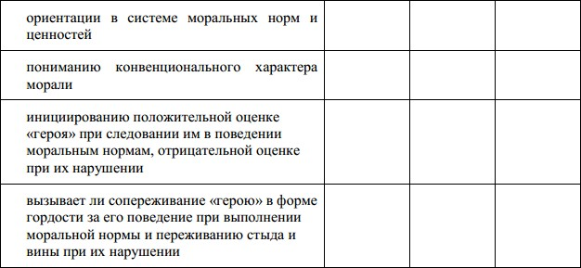

- Информационная безопасность (и оценка негативного воздействия) с точки зрения развития мировосприятия детей и подростков и их психологического благополучия, формирования у детей и подростков позитивной картины мира и базисных представлений об окружающем мире и человеке;
Способствует ли информационная продукция развитию мировосприятия детей и подростков и их психологического благополучия, формирования у детей и подростков позитивной картины мира и базисных представлений об окружающем мире и человеке?
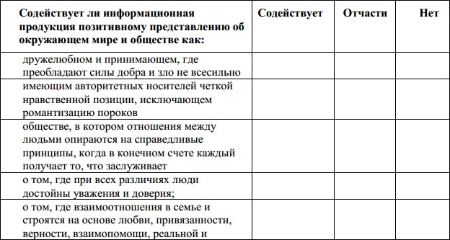

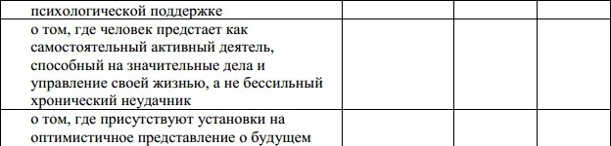

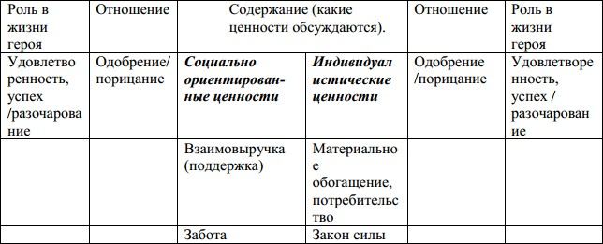
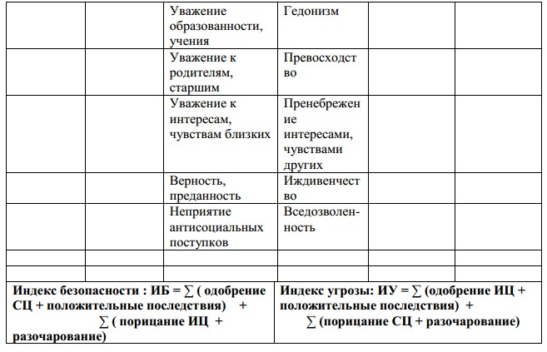
- Информационная безопасность (и оценка негативного воздействия) с точки зрения развития системы семейных ценностей;

- Информационная безопасность (и оценка негативного воздействия) с точки зрения развития системы социальных отношений детей и подростков;
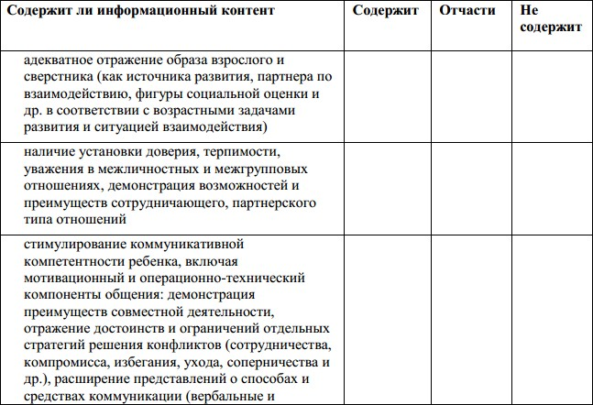
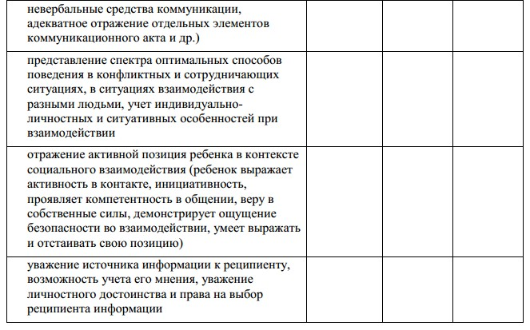

Данные критерии оценки могут быть конкретизированы в более детализированном представлении:
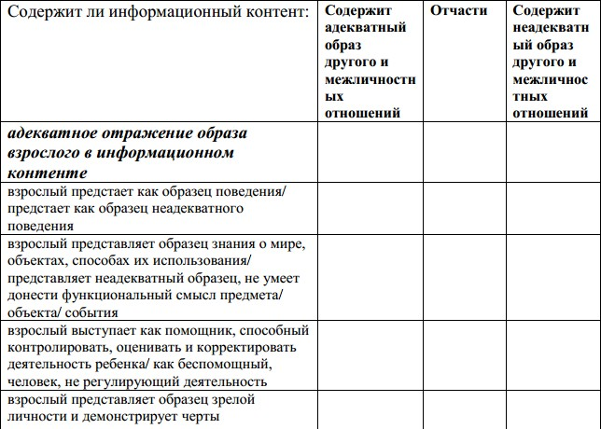

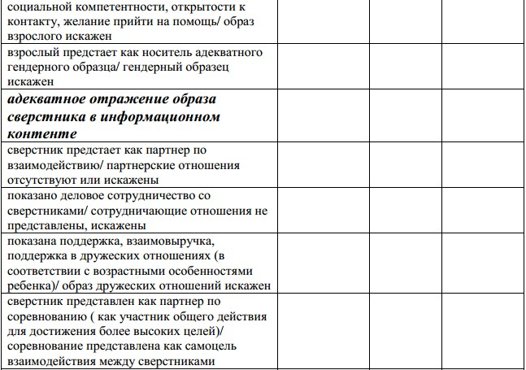
32

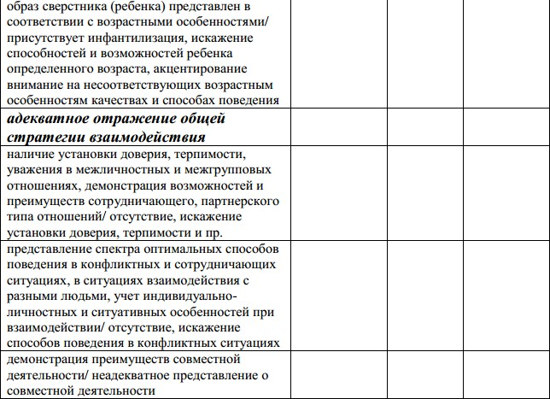

Присутствует ли в контенте:
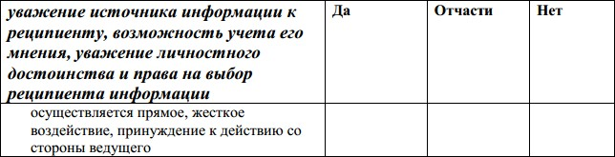

- Информационная безопасность (и оценка негативного воздействия) с точки зрения влияния на когнитивное развития детей и подростков;
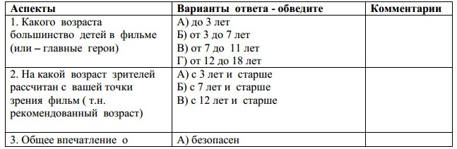
33

Когнитивные аспекты информационной безопасности детей и подростков:
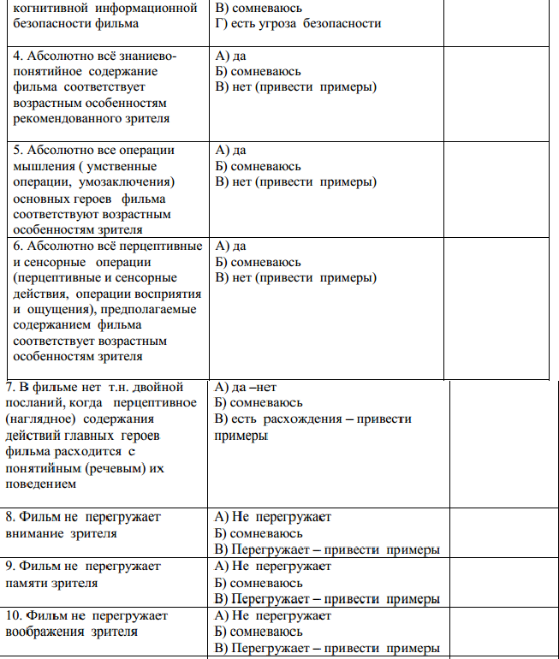

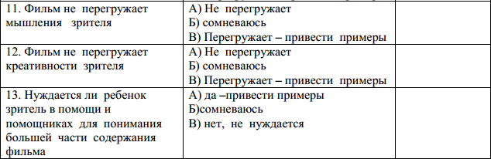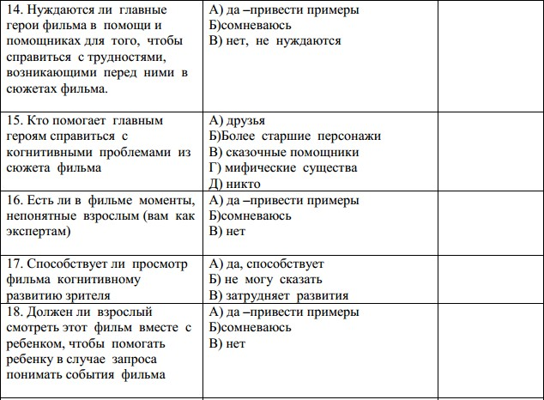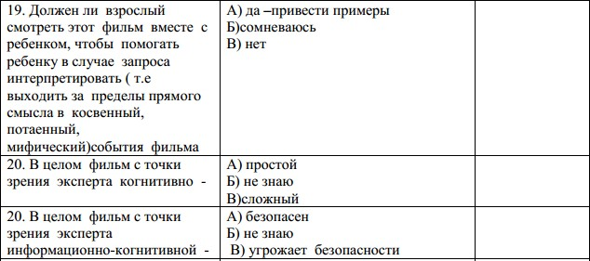

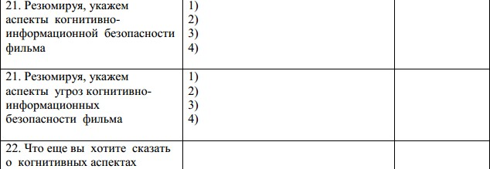

- Информационная безопасность (и оценка негативного воздействия) с точки зрения развития творческих способностей детей и подростков;
Способствует ли информационная продукция в целом:
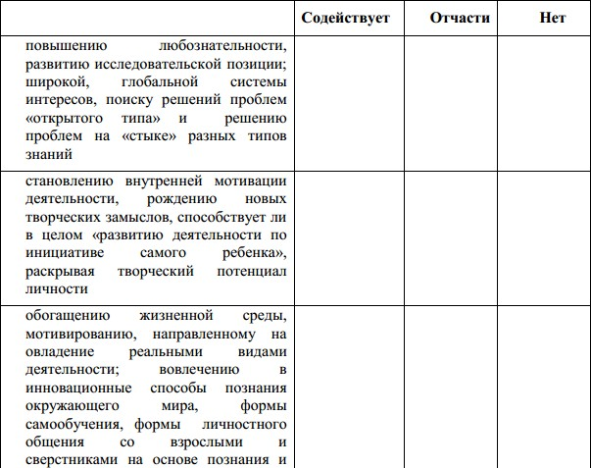

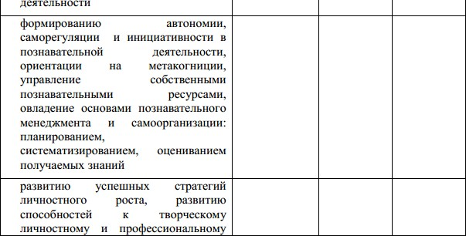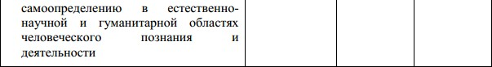

- Информационная безопасность (и оценка негативного воздействия) с точки зрения формирования толерантности личности, толерантности установок сознания и поведения;
Способствует ли информационная продукция разжиганию межэтнической и межнациональной розни, а именно:
А. Содержит ли информационная продукция примеры/образцы поведения/модели, содержащие:
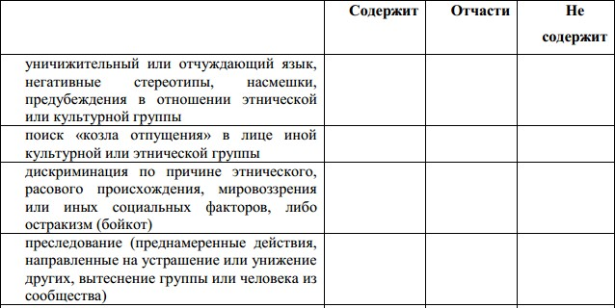

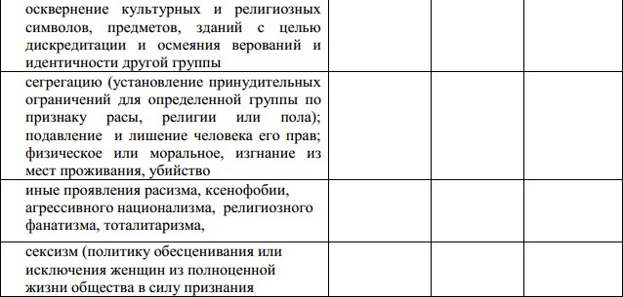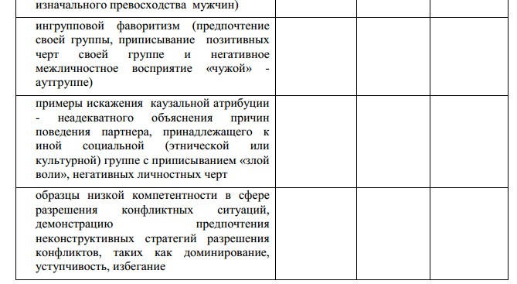

Б. Обеспечивает ли информационная продукция

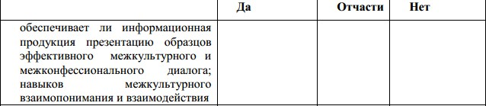

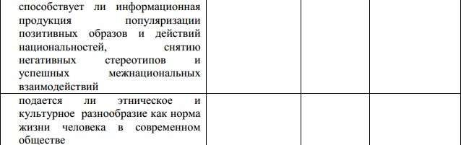

- Информационная безопасность (и оценка негативного воздействия) с точки зрения рисков развития и закрепления девиантного поведения и агрессивного поведения у детей и подростков;
Агрессивное поведение.
Содержит ли информационная продукция примеры/образцы поведения/модели, содержащие:
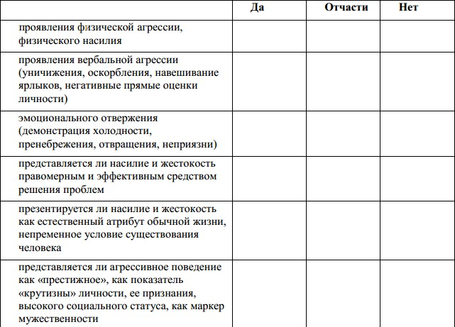

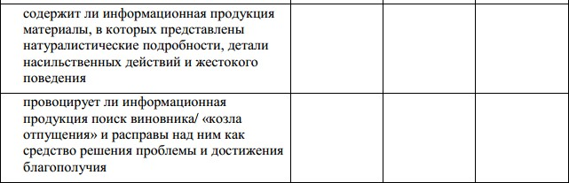

- Информационная безопасность (и оценка негативного воздействия) с точки зрения развития личности, Я-концепции, развития идентичности детей и подростков;
Способствует ли информационная продукция:
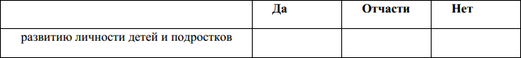
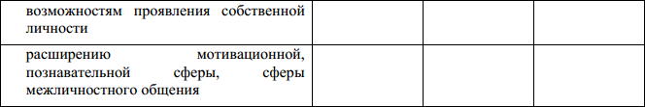

Критерии оценки информационной безопасности с точки зрения развития личности, Я-концепции, развития идентичности детей и подростков могут быть конкретизированы в следующие:
Гражданская идентичность.
Способствует ли информационная продукция:
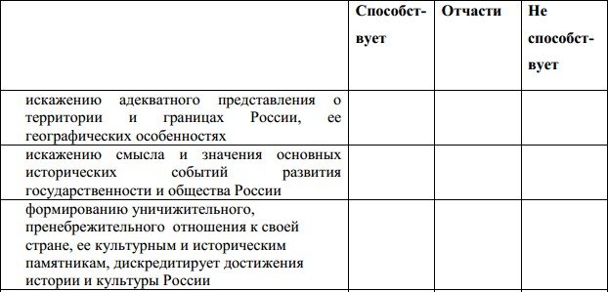

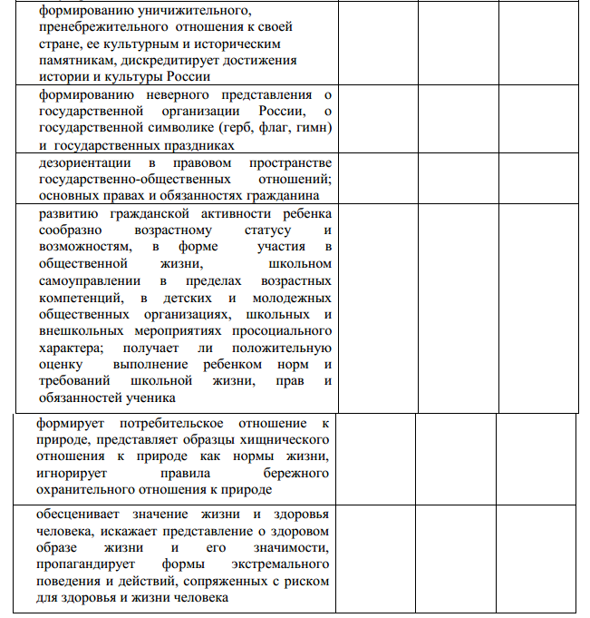

Развитие гендерной идентичности детей и подростков Содействует ли информационный продукт:
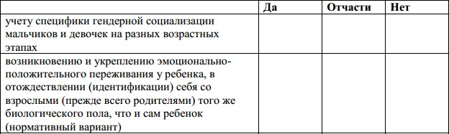

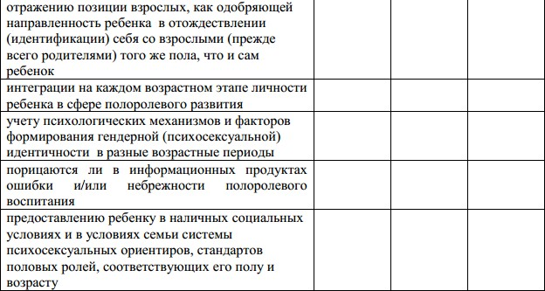

- Информационная безопасность (и оценка негативного воздействия) с точки зрения возможного влияния на эмоциональное состояние ребенка и подростка и его эмоционально-личностное развитие.

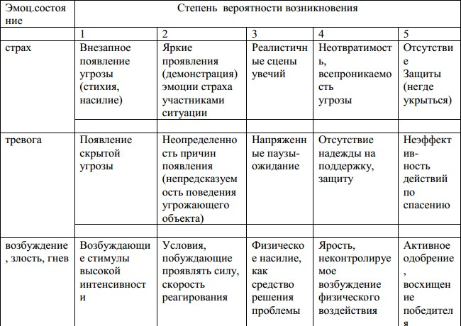

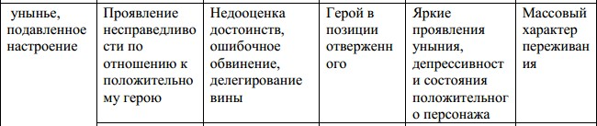

Ниже приведены критерии информационной безопасности информационной продукции в соответствии с выделенными направлениями.

Развитие мировосприятия детей и подростков и их психологического благополучия, формирования у детей и подростков позитивной картины мира и базисных представлений об окружающем мире и человеке:
  - окружающий мир представляется дружелюбным и принимающим, где преобладают силы добра и зло не всесильно;
  - справедливость выступает как основа отношений между людьми, когда в конечном счете каждый получает то, что заслуживает;
  - утверждается право каждого человека на уважение и доверие при всех существующих различиях;
  - взаимоотношения в семье строятся на основе любви, привязанности, верности, взаимопомощи, реальной и психологической поддержке;
  - человек предстает как самостоятельный активный деятель, способный на значительные дела и управление своей жизнью, а не бессильный хронический неудачник;
  - оптимистичное представление о будущем;
  - мир выступает как целостный и непротиворечивый.

Критерии информационной безопасности для сферы морально- нравственного развития детей и подростков:
  - адекватность представления содержания моральных норм и ценностей;
  - четкость различения моральных, конвенциональных и персональных норм и допустимости и последствий их нарушения (Туриэль Э.);
  - утверждение приоритета ценности человеческой жизни, достоинства и гуманизма в системе нравственных норм и ценностей;
  - носителями нравственных норм являются авторитетные для ребенка лица и (или референтная группа;
  - положительная оценка и вознаграждение персонажей при следовании в поведении моральным нормам
  - негативная оценка и наказание персонажей при нарушении ими моральных норм;
  - выражение сопереживания «герою» в форме гордости за его поведение при выполнении моральной нормы;

  - сопереживание «герою» в форме стыда и вины при нарушении им моральной нормы

Критерии информационной безопасности в сфере развития системы семейных ценностей:
  - одобрение взаимной помощи и заботы как основы отношений в семье;
  - порицание ценности материального обогащения и потребления как основы отношений в семье;
  - негативная оценка отношений авторитарной власти – покорности и подчинения в семейных отношениях;
  - одобрение проявлений уважения к родителям и старшим членам семьи;
  - порицание проявлений неуважения к родителям и старшим членам семьи;
  - одобрение проявлений уважения к чувствам и интересам членов семьи;
  - порицание проявлений пренебрежения к чувствам и интересам членов семьи;
  - одобрение проявлений верности и преданности в семье;
  - осуждение обмана, лжи, измены, предательства в семейных отношениях;
  - негативная оценка вседозволенности в семейных отношениях;
  - представление детско-родительских отношений как отношений любви, заботы, доверия

Критерии информационной безопасности в сфере развития системы социальных отношений детей и подростков;
Критерий оценки информационной безопасности с точки зрения его
адекватности развития ребенка в системе социальных отношений и развития его коммуникативных навыков предполагает адекватность содержания и
формы информационного продукта возрастно-психологическим особенностям аудитории с точки зрения значимой системы отношений для каждого возраста.
Оптимальные условия для психического развития в контексте системы социальных отношений ребенка служат адекватное отражение образа взрослого и сверстника (в зависимости от стадиивозрастного развития
– образа родителей, учителей, сверстников, друзей как партнеров равноправного общения); формирование посредством информационного контента установки доверия, терпимости, уважения в семейных отношениях, в дружеских отношениях, в партнерских отношениях; стимулирование посредством теле-и радиопередач, интернет-изданий и др. информационных ресурсов развития коммуникативной компетентности ребенка, включая мотивационный и операционно-технический компоненты общения; расширение коммуникативных возможностей путем демонстрации оптимальных способов поведения в конфликтных и сотрудничающих ситуациях, в ситуациях взаимодействия с разными людьми, учет

индивидуально-личностных и ситуативных особенностей при взаимодействии.
Особую роль в развитии информационной безопасности детей и подростков приобретает роль источника информации как свободного от манипуляций сознанием и поведением реципиента, уважающего личностное достоинство и право на выбор реципиента информации.
  - адекватное отражение образа взрослого и сверстника (как источника развития, партнера по взаимодействию, фигуры социальной оценки и др. в соответствии с возрастными задачами развития и ситуацией взаимодействия);
  - наличие установки доверия, терпимости, уважения в межличностных и межгрупповых отношениях,
  - демонстрация возможностей и преимуществ сотрудничающего, партнерского типа отношений, совместной деятельности, как формы отношений, приводоящих к личному и общему успеху, положительная оценка сотрудничества;
  - демонстрация неэффективности агрессии как способа разрешения конфликта и ее порицание;
  - демонстрация успешности сотрудничества и компромисса как конструктивных стратегий решения конфликтов и их одобрение;
  - демонстрация неуспешности избегания, ухода, соперничества подчинения как деструктивных способов поведения в конфликте;
  - демонстрация преимуществ активной позиции ребенка в общении и взаимодействии, одобрение его активности, инициативы, доверия, умения высказывать, аргументировать и отстаивать свою позицию;
  - уважение источника информации к реципиенту, возможность учета его мнения, уважение личностного достоинства и права на выбор информации;
  - одобрение адекватного образца межличностных отношений и взаимодействующих лиц и демонстрация их положительных последствий для каждого из участников;
  - порицание неадекватного образца межличностных отношений и взаимодействующих лиц и демонстрация их негативных последствий для каждого из участников.

Критерии информационной безопасности в сфере когнитивного развития детей и подростков:
  - адекватность, достоверность информации и способ ее презентации обеспечивает научно-обоснованную достоверную картину мира;
  - обогащение и углубление знаний ребенка о мире, природе, обществе, человеке;
  - адекватность объема информационного потока и скорости подачи информации возможностям восприятия, осмысления и интерпретации с учетом возрастных особенностей ребенка;
  - адекватность объема информационного потока и скорости подачи информации возрастным возможностям внимания и памяти ребенка;

  - соответствие знаний и понятий контента информационного продукта возрастным возможностям ребенка;
  - соответствие требуемых для понимания сюжета, идеи, содержания информационной продукции операций мышления возрастным возможностям ребенка;
  - соответствие сенсорных и перцептивных возможностей ребенка сенсорным и перцептивным характеристикам информационного продукта;
  - отсутствие логических, причинно-следственных и иных противоречий в сюжете и содержании информационного продукта;
  - соответствие сюжета и содержания информационного продукта возрастным возможностям воображения ребенка;
  - адекватность когнитивной сложности содержания информационного продукта возрастным возможностям ребенка;
  - адекватность когнитивной сложности формы информационного продукта возрастным возможностям ребенка

Критерии информационной безопасности в сфере развития творческих способностей детей и подростков:
  - повышение любознательности и развитие исследовательской позиции ребенка;
  - инициирование развития широкой системы интересов,
  - стимулирование поиска решений проблем «открытого типа» и решения проблем на «стыке» разных типов знаний;
  - инициирование развития внутренней мотивации творческой деятельности;
  - вовлечение ребенка в инновационные способы познания окружающего мира и формы самообучения,
  - развитие саморегуляции и инициативности в познавательной деятельности, управления собственными познавательными ресурсами, основами самоорганизации познавательной деятельности - планированием, систематизированием, оцениванием получаемых знаний;
  - содействие в развитии способностей к творческому личностному и профессиональному самоопределению в естественно-научной и гуманитарной областях человеческого познания и деятельности.

Критерии информационной безопасности в сфере развития личности, Я-концепции, развития идентичности детей и подростков.
Социальная идентичность – гражданская идентичность, ролевая идентичность школьника.
  - адекватное представление о территории и границах России, ее географических особенностях,
  - адекватное представление смысла и значения основных
исторических событий развития государственности и общества России;
7.3 информационная продукция инициирует чувство гордости и уважительного отношения к своей стране, ее культурным и историческим памятникам, дискредитирует достижения истории и культуры России;
  - адекватность представления о государственной организации

России, о государственной символике (герб, флаг, гимн) и государственных праздниках,
  - адекватное представление законов и государственно- 65 общественных отношений; основных прав и обязанностей гражданина,
  - содержит образцы и модели ролевого поведения, реализующего гражданскую активность ребенка в формах, сообразных возрастному статусу и возможностям (участие в общественной жизни, школьном самоуправлении в пределах возрастных компетенций, в детских и молодежных общественных организациях, школьных и внешкольных мероприятиях просоциального
характера; в благотворительности)
  - одобрение и положительная оценка выполнения ребенком норм и требований школьной жизни, прав и обязанностей ученика;
  - демонстрация образцов и моделей природоохранного поведения, обоснование правил бережного отношения к природе посредством
демонстрации негативных последствий хищнического отношения к природе;
  - адекватное представление о нормах здоровом образе жизни и его значимости,
Гендерная идентичность.
  - адекватное представление эталонов и образцов для идентификации с представителями своего пола, сообразно возрасту;
  - адекватное представление эталонов и образцов гендерного
ролевого поведения для идентификации сообразно возрасту Я-концепция, самооценка и личностная идентичность
  - адекватное отражение социальных ожиданий в отношении успеха и достижений ребенка или подростка в пределах нормотипического варианта развития, поддерживающее высокую самооценку и самоуважение ребенка;
  - высокая социальная оценка возрастного статуса ребенка
дошкольного, младшего школьного и подросткового возраста, описание или изображение уважительного, партнерского отношения взрослых к ребенку.

Критерии информационной безопасность в сфере формирования толерантности личности, толерантности установок сознания и поведения:
  - информационная продукция не содержит примеров/образцов 66 поведения/моделей, содержащих уничижительный или отчуждающий язык, негативные стереотипы, насмешки, предубеждения в отношении этнической или культурной группы;
  - отсутствуют и (или) наказываются и порицаются явления и призывы к дискриминации по причине этнического, расового происхождения, мировоззрения или иных социальных факторов, либо
остракизм (бойкот),
  - отсутствуют и (или) порицаются и наказываются модели поведения по типу преследования (преднамеренные действия, направленные на устрашение или унижение других, вытеснение группы или человека из сообщества);

  - отсутствует и (или) порицается и наказывается осквернение культурных и религиозных символов, предметов, зданий с целью дискредитации и осмеяния верований и идентичности другой группы;
  - отсутствует и (или) порицается и наказывается сегрегация
(установление принудительных ограничений для определенной группы по признаку расы, религии или пола); подавление и лишение человека его прав; физическое или моральное, изгнание из мест проживания, убийство;
  - отсутствует и (или) порицаются и наказываются иные проявления расизма, ксенофобии, агрессивного национализма, религиозного фанатизма, тоталитаризма,
  - отсутствует и (или) порицается и наказывается сексизм (политика обесценивания или исключения женщин из полноценной жизни общества в силу признания изначального превосходства мужчин);
  - отсутствует и (или) порицается ингрупповой фаворитизм (предпочтение своей группы, приписывание позитивных черт своей группе и
негативное межличностное восприятие «чужой» - аутгруппе);
  - отсутствуют и (или) порицаются примеры неадекватного объяснения причин поведения партнера, принадлежащего к иной социальной (этнической или культурной) группе с приписыванием «злой воли», негативных личностных черт;
8.10 информационный продукт содержит одобряемые образцы эффективного межкультурного и межконфессионального диалога; навыков межкультурного взаимопонимания и взаимодействия;
  - информационная продукция популяризирует позитивные образы и модели действий представителей разных народов и национальностей,
способствует снятию негативных этнических и культурных стереотипов;
  - этническое и культурное разнообразие представляется как норма жизни человека в современном обществе;
- Критерии информационной безопасности в сфере эмоционального состояния ребенка и подростка и его эмоционально-личностного развития
  - кратковременность, оправданность сюжетом и жанром описание или изображение объектов, явлений, процессов, вызывающих страх;
  - отсутствие натуралистических подробностей в описании и изображении болезней, увечий, страданий, смерти, катастроф, аварий;
  - демонстрация способов совладания со страхом и уверенности в возможности контролировать ситуацию, вызывающую страх и испуг;
  - умеренное (от 6 лет) и незначительное (от 3 до 6 лет) выражение эмоций страха, испуга, тревоги возбуждения у персонажей информационного продукта;
  - преобладание позитивных эмоций над негативными;
  - «счастливый конец», вызывающий позитивные эмоции (радость, облегчение, удовлетворенность) (для детей до 12 лет) или трансформация негативных чувств в позитивные по типу катарсиса в случае неблагоприятного финала повествования, оправданного сюжетом и идеей произведения (от 12 до 16 лет), либо снижение интенсивности негативных

чувств при неблагоприятном финале, оправданном гуманистической идеей произведения (от16 лет и старше);
  - адекватность описания, изображения эмоций, чувств ипереживаний персонажей значению ситуации и проблемы, их логическая обоснованность сообразно возрасту ребенка;
  - демонстрация социально санкционируемых и одобряемых культурных форм выражения чувств и переживаний и соответствующих им моделей поведения;
  - описание или изображение значения эмпатии, сочувствия и сопереживания для стабилизации эмоционального состояния персонажей, испытывающих негативные эмоции.

Критерии информационной безопасности в аспекте рисков развития и закрепления агрессивного поведения у детей и подростков:
  - информационная продукция не содержит реалистического описания/изображения физической агрессии, физического насилия с натуралистическими подробностями;
  - информационная продукция не содержит реалистического описания/изображения проявлений вербальной агрессии (уничижения, низведения, оскорбления, навешивания ярлыков, негативных прямых оценок личности, унижающих человеческое достоинство);
  - информационная продукция содержит негативную оценку эмоционального отвержения (демонстрация холодности, пренебрежения, отвращения, неприязни) и демонстрирует последствия отвергающего отношения для человека, ставшего объектом подобного обращения;
  - четкая и однозначная негативная оценка и осуждение применения насилия и агрессивного поведения в любых его формах;
  - демонстрация неэффективности применения насилия и жестокости как средства решения проблем; средства повысить свой статус, самооценку и самоуважение;
  - опровержение мифа о том, что насилие и жестокость является нормой отношений между людьми, проявлением естественной природы человека;
  - опровержение мифа о том, что агрессивное поведение является
«престижным», показателем «крутизны» личности, ее признания, высокого социального статуса, признаком мужественности;
  - отсутствие натуралистических подробностей и деталей насильственных действий и жестокого поведения;
  - обоснование насилия, оправданного идеей, сюжетом и жанром информационного продукта, необходимостью защиты прав граждан и охраняемых законом интересов общества или государства ( от 12 лет)
  - отсутствие романтизации пороков и криминального поведения; реалистическое описание последствий правонарушений и преступлений, как для самого субъекта правонарушений, так и для окружающих людей и общества

  - адекватная негативная оценка вреда действий, представляющих угрозу жизни и здоровью ребенка;
  - отсутствие в информационном продукте подробного описания или изображения действий, представляющих угрозу жизни и здоровью ребенка;
  - отсутствие в информационном продукте описания или изображения видов и способов употребления наркотических, психотропных и одурманивающих веществ;
  - негативная оценка употребления алкогольной и спиртосодержащей продукции, табачной продукции, демонстрация возможных негативных последствий их употребления;
  - осуждение практики азартных игр, бродяжничества и попрошайничества и демонстрация их последствий, для лиц, вовлеченных в такие практики;
  - явная негативная оценка противоправного действий и (или) преступлений), описание или изображение которых оправдано жанром и сюжетом информационного продукта, демонстрация пагубных последствий такого поведения для самого субъекта противоправного поведения, окружающих людей и общества.

Литература:

- Абакумова И.В. Смыслодидактика. Учебник для магистров педагогики и психологии [Текст] /И.В.Абакумова. Р-н-Д: Кредо, 2011;
- Абакумова И.В., Ермаков П.Н. Психологические технологии формирования антитеррористических ценностей в молодежной среде [Текст] /И.В.Абакумова, П.Н.Ермаков // Российский психологический журнал. 2010. Т. 7. № 5–6. С. 23–26;
- Абакумова И.В., Кагермазова Л.Ц. Смыслообразование как фактор инициации ценностно-смысловых установок в процессе формирования антиэкстремистской идеологии [Текст] / И.В.Абакумова, Л.Ц.Кагермазова //Психология в ВУЗЕ. 2011. № 5. С. 10 – 23;
- Асмолов А.Г., Карабанова О.А., Марцинковская Т.Д. и др. Как рождается гражданская идентичность в мире образования: от феноменологии к технологии (монография в 2-х частях) [Текст]
/А.Г.Асмолов, О.А.Карабанова, Т.Д.Марцинковская и др. - М.: ФИРО, 2011;
- Концепция информационной безопасности детей // [Электронный ресурс].–2008 URL: http://rkn.gov.ru/mass
communications/p700/p701/ (дата обращения: 03.11.2014);
- Спирина A.B. Программа нивелирования отрицательных эмоциональных состояний у дошкольников, возникших под воздействием просмотра телепередач со сценами насилия, и формирования культуры телевосприятия. Методическое пособие для работников сферы образования и студентов высших педагогических учебных заведений [Текст] / А.В.Спирина. Шадринск: ОГУП
«Шадринский дом печати», 2007;
- Спирина A.B., Попова А.М. Телевизионные передачи с элементами насилия как фактор стимулирования агрессии, тревожности и чувства страха [Текст] / А.В.Спирина, А.М.Попова// Вестник КГУ им. H.A. Некрасова № 11 (84) 2005. С. 220-224;
- Стебловская С.Б. Ценностно-смысловое поле современных журналов для подростков. Автореферат на соискание ученой степени кандидата филологических наук [Текст] / С.Б.Стебловская. М.: МГУ, 2010;
- Фризен М.А. Особенности развития смысловой сферы подростков: Автореф. дис. ... канд. психол. наук. [Текст] / М.А.Фризен. Хабаровск, 2005.

